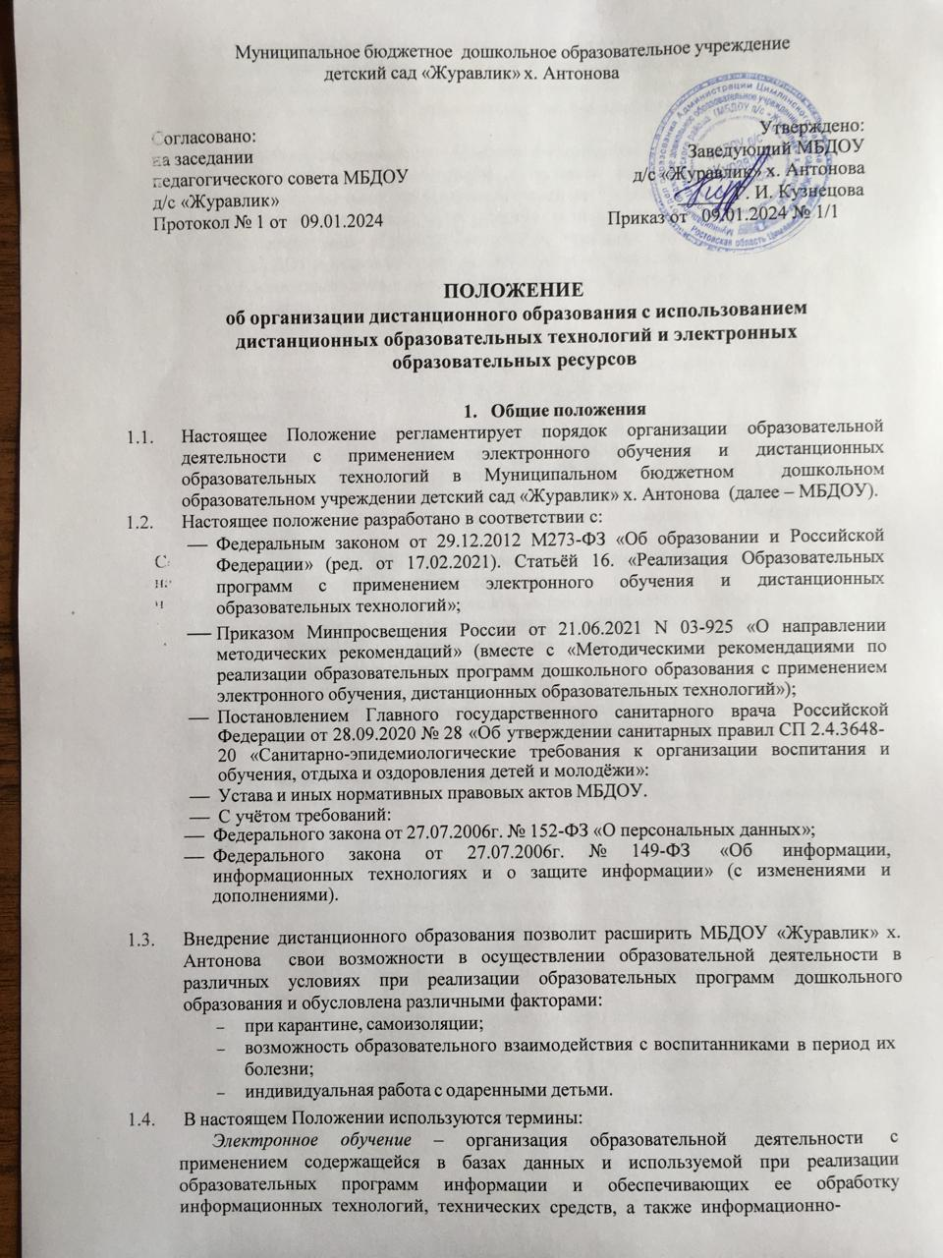

телекоммуникационных сетей, обеспечивающих передачу по линиям связи указанной информации, взаимодействие обучающихся и педагогических работников.

*Дистанционные образовательные технологии* – образовательные технологии, реализуемые в основном с применением информационно-телекоммуникационных сетей.

*Электронная информационно-образовательная среда* (далее - ЭИОС) создается в целях осуществления образовательного процесса при освоении обучающимися основной образовательной программы дошкольного образования (далее – ООП ДО), адаптированной образовательной программы дошкольного образования (далее АОП ДО), дополнительных общеобразовательных программ дошкольного образования (далее ДОП ДО) независимо от места нахождения обучающихся.

Составляющими компонентами информационно-образовательной среды являются:

* электронные информационные ресурсы;
* электронные образовательные ресурсы;
* совокупность информационных технологий, телекоммуникационных технологий, соответствующих технологических средств, обеспечивающих освоение обучающимися ООП ДО, АОП ДО, ДОП ДО независимо от места нахождения обучающихся.
  1. Под организацией образовательного процесса с применением электронного обучения (далее - ЭО), дистанционных образовательных технологий (далее - ДОТ) понимается:
* применение ЭО, ДОТ при реализации О О П Д О , АОП ДО, ДОП ДО;
* применение ЭО, ДОТ при организации взаимодействия администрации и педагогических работников с родителями (законными представителями) обучающихся;
* применение ЭО, ДОТ при организации взаимодействия администрации и педагогических работников детского сада.
  1. МБДОУ вправе самостоятельно решать вопросы разработки и использования ЭО и ДОТ в соответствии с федеральным государственным образовательным стандартом, порядком реализации образовательных программ, иными нормативными актами Российской Федерации в области образования.
  2. Дистанционные образовательные технологии и электронные средства обучения (далее

– ЭСО) применяются в ДОО по отношению к воспитанникам, старше 5 лет, с учётом их возможностей и с согласия родителей (законных представителей).

1. Цель, задачи и принципы организации образовательной деятельности с применением электронного обучения, дистанционных образовательных технологий
   1. Целью организации образовательной деятельности с применением ЭО, ДОТ является создание условий для реализации ООП ДО и организации эффективного взаимодействия всех участников образовательных отношений.
   2. Задачи организации образовательной деятельности с применением ЭО, ДОТ:
      * создать условия для освоения обучающимся ООП ДО в удаленном режиме вне зависимости от места своего нахождения;
      * создать условия для формирования цифровых компетенций педагогических работников;
      * создать условия для интеграции педагогических и цифровых технологий при реализации ООП ДО;
      * организовать единое пространство для коммуникации всех участников образовательных отношений;
      * обеспечить информационную открытость образовательной деятельности с применением ЭО, ДОТ.
   3. Основными принципами применения ЭО и ДОТ являются:
      * принцип доступности, выражающийся в предоставлении возможности освоения программ дошкольного образования непосредственно по месту жительства или временного пребывания;
      * принцип персонализации, выражающийся в создании условий (педагогических, организационных и технических) для реализации индивидуальной образовательной траектории обучающегося;
      * принцип интерактивности, выражающийся в возможности постоянных контактов всех участников образовательных отношений с помощью информационно-образовательной среды;
      * принцип адаптивности, позволяющий легко использовать образовательные материалы нового поколения, содержащие цифровые образовательные ресурсы, что способствует сочетанию разных дидактических моделей проведения занятий с применением дистанционных образовательных технологий и сетевых средств обучения;
      * обеспечение полноты реализации образовательных программ по видам деятельности и усвоения обучающимися обязательного минимума содержания образовательных программ за уровень дошкольного образования, выполнения федеральных государственных образовательных стандартов.
      * принцип гибкости, дающий возможность участникам образовательных отношений работать в необходимом для них темпе и в удобное время.
2. Участники образовательной деятельности с применением электронного обучения, дистанционных образовательных технологий
   1. Участниками образовательной деятельности являются обучающиеся, педагог, административные работники МБДОУ родители (законные представители) воспитанников.
   2. Педагогом является компетентный специалист, осуществляющий непосредственное ведение дистанционного обучения с использованием ресурсов и технологий Интернета, способный эффективно организовывать взаимодействие.
3. Порядок реализации образовательной программы дошкольного образования с применением электронного обучения, дистанционных образовательных технологий
   1. Дистанционную форму образования в образовательном процессе целесообразно использовать для воспитанников:
      * имеющих ограничения возможностей здоровья и не имеющих возможности регулярно посещать образовательное учреждение;
      * временно находящихся в другом от основного места проживания месте (длительная командировка родителей, отпуск и прочее, во время отсутствия по болезни, в условиях введения карантина, в связи с погодными явлениями или высоким уровнем заболеваемости).
   2. Соотношение объема проведенных занятий с использованием ДОТ и ЭО или путем непосредственного взаимодействия педагогических работников с обучающимися определяется ДОО, исходя из сложившихся условий и целесообразности.
   3. Формы ЭО и ДОТ, используемые в образовательной деятельности, должны находить отражение в календарно-тематическом планировании.
   4. В обучении с применением ЭО и ДОТ используются следующие организационные формы образования: занятие; игра; познавательная деятельность; двигательная деятельность; музыкальная деятельность; продуктивная деятельность; виртуальная экскурсия; культурно- досуговая деятельность и др.; консультация, мастер-класс, тренинги т.п. для родителей.
   5. Дистанционная форма образования для воспитанников при необходимости может реализовываться комплексно с традиционной и другими, предусмотренными Федеральным законом № 273-ФЗ «Об образовании в Российской Федерации», формами его получения.
   6. Продолжительность использования электронных средств обучения (ноутбук, персональный компьютер) для детей 5-7 лет составляет не более 15 минут на занятии, суммарно не более 20 минут в день.
   7. Для обеспечения дистанционного обучения ДОО:
      * назначает ответственного за реализацию дистанционного обучения, в том числе в каждой группе, в которой дети обучаются дистанционно;
      * организует необходимую методическую поддержку обучающихся, родителей (законных представителей) и работников ДОО по вопросам дистанционного обучения;
      * оказывает информационную поддержку обучающимся, родителям (законным представителям) и работникам ДОО, в том числе знакомит с необходимыми дистанционными ресурсами;
      * осуществляет контроль процесса дистанционного обучения, анализ и учет результатов дистанционного обучения.
   8. Чтобы обучающийся мог участвовать в дистанционном обучении, родители (законные представители) должны обеспечить его присутствие и подключение средствам дистанционного обучения, используемым ДОО для реализации дистанционного обучения.
   9. Средства дистанционного обучения, используемые ДОО для реализации дистанционного обучения, определяются Учреждением и доводятся до сведения родителей (законных представителей) обучающихся вместе с информацией о подключении.
   10. Воспитатель, проводящий дистанционное занятие, обязан заблаговременно сообщать через электронную почту и мессенджеры родителям (законным представителям) о проведении видеоконференции, другого электронного занятия, в котором принимает личное участие. По согласованию с родителями (законными представителями) возможна разработка индивидуального расписания занятий. Педагог, осуществляющий дистанционное обучение проверяет выполненные воспитанником задания, комментирует их и организует обратную связь воспитанникам и родителям (законным представителям).
   11. При организации дистанционного обучения педагоги обязаны соблюдать требования санитарных правил и гигиенических нормативов при работе с ЭСО.
   12. При осуществлении ДОТ и ЭО дошкольное учреждение оказывает консультативную помощь воспитанникам и их родителям (законным представителям), в том числе в форме индивидуальных консультаций, оказываемых дистанционно с использованием информационных и телекоммуникационных технологий по выбору педагога, исходя из возможностей родителей (законных представителей) и на основании их личного заявления.
   13. При возникновении технических сбоев программного обеспечения, сети Интернет ответственные лица ДОО вправе выбрать любой другой способ оповещения о консультации.
4. Организация взаимодействия педагогических, административных работников и родителей с применением электронного обучения и дистанционных

**образовательных технологий в дни самоизоляции, карантина и другие дни приостановления образовательной деятельности**

* 1. Заведующий ДОО издает приказ о работе в дни самоизоляции, карантина и другие дни, связанные с необходимостью приостановления образовательной деятельности.
  2. Воспитатели организуют подготовку заданий воспитанникам на период самоизоляции, карантина, других мероприятий, связанных с необходимостью приостановления образовательной деятельности.
  3. При организации взаимодействия педагогических и административных работников с родителями (законными представителями) обучающихся с применением ЭО, ДО используются компоненты информационно-образовательной среды ДОО (официальный сайт, электронные образовательные ресурсы), мессенджеры, цифровые инструменты сети

Интернет (Сферум, Rutube.).

* 1. Взаимодействие педагогических и административных работников с родителями (законными представителями) обучающихся с применением ЭО, ДОТ может быть организовано в следующих формах:
     + индивидуальная аудио-или видео-консультация;
     + оперативное информирование;
     + родительское собрание группы;
     + письменное обращение родителей (законных представителей) обучающихся на электронную почту
     + мастер-класс, тренинг и т.д.
  2. Взаимодействие педагогических и административных работников ДОО может быть организовано в следующих формах:
     + индивидуальная консультация по техническим вопросам,
     + оперативное информирование,
     + административное совещание,
     + производственное совещание,
     + педагогический совет и т.п.

1. Права и обязанности сторон
   1. ДОО обеспечивает доступ родителей (законных представителей) воспитанников, педагогических работников к образовательному комплексу, расположенному на сайте, позволяющему обеспечить освоении образовательных программ с использованием дистанционных образовательных технологий; устанавливает порядок и формы доступа к используемым информационным ресурсам при реализации образовательных программ с использованием электронных образовательных и дистанционных образовательных технологий; организует повышение квалификации руководящих и педагогических работников для обеспечения использования электронных образовательных и дистанционных образовательных технологий при реализации образовательных программ.
   2. Родители (законные представители) воспитанников имеют право: ознакомиться с Положением о дистанционном обучении в Организации;

получать от педагогов своевременно информацию об организации дистанционного обучения и его сроках через личное сообщение по телефону, размещение информации в чатах, блогах, группах в сети Интернет.

* 1. Родители (законные представители) обязаны создать для детей условия, необходимые для организации образовательного процесса в дистанционном формате; осуществлять контроль выполнения ребенком заданий с применением дистанционных технологий.

1. Порядок принятия Положения. Срок действия
   1. Настоящее Положение является локальным нормативным актом детского сада, принимается педагогическим советом и утверждается приказом руководителя МБДОУ и размещается на сайте МБДОУ, доводится до сведения родителей (законных представителей).
   2. Положение действует до принятия нового.
   3. Все изменения и дополнения, вносимые в настоящее Положение, оформляются в письменной форме в соответствии действующим законодательством Российской Федерации.
   4. Положение принимается на неопределенный срок. Изменения и дополнения к Положению принимаются в порядке, предусмотренном п.7.1. настоящего Положения.
   5. После принятия Положения (или изменений и дополнений отдельных пунктов и разделов) в новой редакции предыдущая редакция автоматически утрачивает силу.